Jona 1:1-16
“God roep en stuur elkeen van ons – kom en jy en gaan jy? Moenie ook dros nie!.”
Andries Burger, Pinetown Gemeente, 20 Februarie 2022
Sing: Lied 159:1; Lied 499:1,2,3; Lied 168:1,3;“Die wyse man bou sy huis op die rots.”; Lied 486:1,2,3,4; “Vrede”

Waaraan het jy eerste gedink toe jy hoor dat ons vir die komende weke uit Jona gaan fokus?
Meeste mense dink dadelik aan die groot vis.
Daai vis is inderdaad aangrypend, maar jy weet seker, of anders sal jy saam agterkom dat dit eintlik geen rol speel in die boodskap van die verhaal nie.
Dit is jammer dat selfs baie gelowiges so vashaak aan die wonder van die vis dat hulle die hele boodskap mis en die boek afmaak as ŉ sprokiesverhaal, soos sneeuwitjie en die sewe dwergies.

Ek verstaan ook nie die wonder van die vis nie,
soos ek ook nie verstaan hoe Elia lewendig opgeneem is in die hemel nie,
en ook nie hoe Petrus saam Jesus op die water geloop het nie.

Daar is twee hoof redes waarom ek egter oortuig is dat die verhaal van Jona ŉ historiese werklikheid is:

- Die verhaal gaan oor ŉ werklike persoon – Jona, seun van Amíttai. Vir die Jode destyds wat dit so goed soos ŉ ID dokument vandag as jy sê wie sy pa was.
Uit 2 Kon. 14:25 weet ons dat Jona, die seun van Amíttai, ŉ profeet van God was in Gat-Gefer, in dieselfde tyd as die profete Amos en Hosea – so 750 jaar voor Jesus se geboorte.

- Die belangrikste rede is egter die manier waarmee Jesus praat van Jona en van die mense in Nineve wat hulle bekeer het.
In Lukas 11:23 sê Jesus dat, ²³Die mense van Nineve sal op die oordeelsdag opstaan saam met die mense van vandag en teen hulle getuig. Die mense van Nineve het hulle immers op die prediking van Jona bekeer.
Karakters in sprokies en fabels soos Aspoestertjie en Shrek gaan beslis nie eendag uit die dood opstaan nie, soos “die mense van vandag” nie.
As ons Here Jesus, die Seun van God, na Jona en die mense van Nineve verwys as regte mense wat eendag uit die dood gaan opstaan, dan is dit vir my genoeg om dit so te aanvaar –
selfs al kan ek nie alles in hierdie historiese verhaal wetenskaplik verklaar nie.

Moenie vashaak aan allerhande argumente nie – kom ons fokus liewer op wat die Here ons wil leer deur die verhaal van Jona.

<< Lees Jona 1:1-16 >>

Wat ŉ merkwaardige stuk geskiedenis wat meesterlik oorvertel word.

God het die Jona geroep as profeet om sy boodskap te verkondig.
Maar toe God Hom na die heidense stad Nineve toe stuur waar die mense baie sleg lewe, toe doen Jona wat ons van geen ander profeet lees nie.
Hy praat nie terug nie, Hy worstel nie met God oor die opdrag nie, Hy hol weg!
Letterlik in die teenoorgestelde rigting as wat God Hom stuur.

Kyk op die kaart, in plaas daarvan om oor land Noord-oos te reis van Gat-Gefer in Israel na Nineve, vlug Jona reg wes na Tarsus toe wat so ver is as wat die bekende wêreld destyds was.
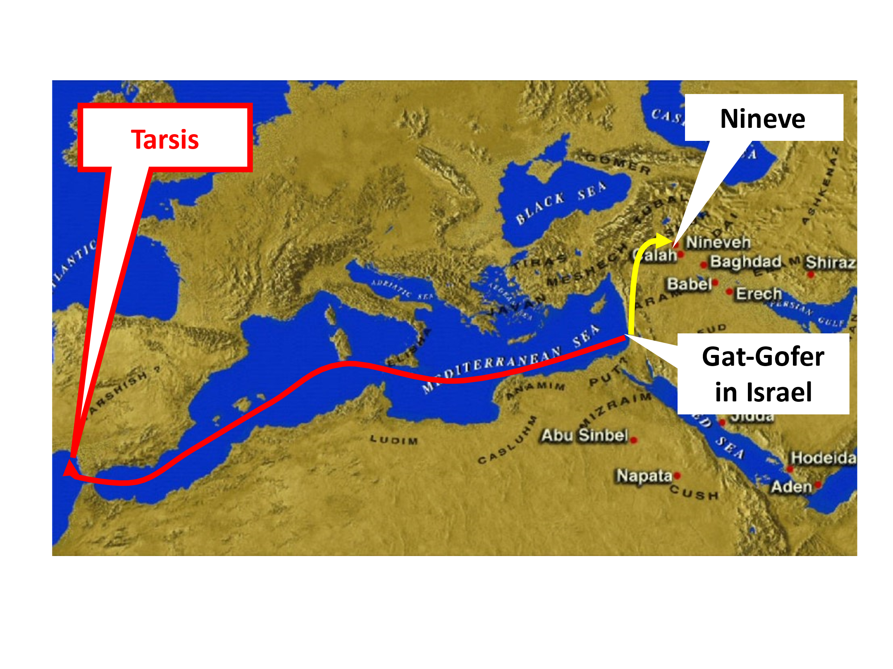

- Oriëntering – Middellandse see, Israel
- Gat-Gefer, Nineve, relatief kort ‘land reis’ Noord-Oos
- Rebelse vlug see reis na ‘einde van die wêreld’ Wes.

Jona wil nie Nineve toe gaan soos God hom stuur nie.
Hy kan nie maar by die huis bly tussen God se mense nie want daar is te veel wat hom gedurig sal herinner aan God se roeping en aan sy ongehoorsaamheid.
Sy gewete gaan gedurig aangevuur word.
Hy moet wegkom... so vinnig en so vêr as wat hy kan.

Mens kan jou nie indink dat Jona so simpel kan wees om te dink dat hy van God af kan wegvlug nie.
Dit kan tog nie goed eindig om die Almagtige God wat hemel en aarde gemaak het te ignoreer en Hom te probeer ontglip nie.

Sonder om te weet waarvoor hy hom inlaat neem die skip se kaptein vir Jona aan boord en hulle vertrek.
En soos jy kon dink... laat God nie met Hom speel nie.
Hy stuur so ŉ kwaai storm oor die see dat die skip uitmekaar wil breek.

Die bemanning het dadelik besef dat dit nie maar ŉ gewone storm is soos hulle seker goed geken het nie.
In hulle paniek doen hulle alles wat hulle kan en gooi selfs die skeepsvrag in die see sodat die skip ligter word en dalk nie sal sink nie!
Hulle besef hulle penarie en elkeen roep in hulle ongeloof na hulle afgode vir redding.

En Jona? Die enigste een op die skip wat die ware God ken?
Hy probeer selfs die storm ontvlug deur in sy slaap weg te kruip...

Die krisis bedreig almal, die ongelowiges woel en werk en bid ...
en die gelowige ... lê en slaap ...

Die ongelowige kaptein skud die gelowige dienskneg van die lewende God wakker en spoor hom aan om ook te bid. Dalk sal sy God die storm laat bedaar...

Teen die tyd het hulle agtergekom dat hierdie nie net ŉ natuurlike storm is nie,
iets bonatuurlik is aan die gebeur en daarom wil hulle met lootjies uitvind wie die moeilikheid veroorsaak het.
En deur hulle lotery wys God vir Jona aan – dit is sy skuld!
Jy kan almal se vrae so gelyk hoor...
Waarom het die ramp ons getref?
Wat werk jy?
Waar kom jy vandaan?
Uit daarmee!
Uit watter land en uit watter volk is jy?
Almal vra gelyk en
Jona kan nie meer weghol of wegkruip nie.

Hy kom uit met die hele sak patats.
Dit is logies dat hy vertel dat hy ŉ Hebreër is, dit is hoe die heidene van Israel gepraat het.
Maar die gaan jou verstand te bowe dat hy sê hy die God dien – terwyl hy van die Here af wegvlug.
Hoe kan ŉ gelowige dienskneg van God in so ŉ absolute waan verkeer?!

Die ongelowiges besef egter wat aangaan!
In verbasing klink hulle uitroep – wat het jy aangevang?
Mens wil sommer byvoeg –
Is jy van jou kop af Jona?! Jy van alle mense behoort tog van beter te weet?!

Die see word al onstuimiger en in hulle benoudheid vra hulle die ongehoorsame, droster dienskneg van God wat om te doen.
Maar steeds wil Jona nie bekeer nie.
Hy val nie in sondebelydenis voor God neer nie, hy vra nie vir genade nie
want dan gaan God hom waarskynlik net terugstuur Nineve toe.
En ... hy ... wil ... nie ... gaan ... nie!

Steeds is daar geen gebed op Jona se lippe nie.
Voor ongelowiges se vrae het Hy geswig, maar teen God se storm bly Hy hardkoppig stil.
Liewer die dood as om na God toe terug te draai (kan jy jou dit indink?)
Gooi my in die see en die storm sal bewaar...
Jona weet dat God se storm woede oor Hom gaan en Hy sal nie die bemanning in onreg straf nie

Die bemanning se reaksie is nogal onverwags.
Jy sou dink die matrose sal oor hulle voete val om Jona oorboord te gooi.
Maar hulle begin besef hoe werklik en hoe magtig hierdie God van Jona is.
Die laaste ding wat hulle wil doen is om in sy verkeerde boeke te kom.
As Jona tog net wou leer...

Hulle probeer weer land toe roei maar na ŉ ruk weet hulle daar is geen kans op sukses nie.
Die gelowige Jona wou nie voor God se gesag buig nie,
maar die heidene is vervul met ontsag voor die ware God en
vra vergifnis dat hulle nou gaan doen wat God se droster-dienskneg gesê het hulle moet.
Hulle wil nie hierdie man wat die ramp oor hulle gebring het se lewe neem nie,
maar hulle aanvaar dat God sal doen wat Hy wil.

Nadat hulle die dwase Jona in die skuimende watermassa gegooi het begin die storm bedaar en die see het kalm geword.
Die bemanning het die lewende God in die storm en in die kalm see ontmoet en hulle is met ontsag vervul. Hulle offer in gebed aan Hom hulle maak beloftes aan Hom.

En die sogenaamde dienskneg van God?
In sy dwase hardkoppige ongehoorsaamheid gaan hy sy dood tegemoet in die dieptes van die see...
(Dit is hoe ver ons fokus vandag – volgende week gaan ons verder as die Here dit so beskik.)

Mens is stomgeslaan dat ŉ kind van God so dwaas kan wees in sy eiewillige ongehoorsaamheid.
Jona se optrede maak ŉ bespotting van die Jode se sogenaamde ontsag vir God.
As dit van hulle afgehang het sou hulle waarskynlik hierdie verhaal liewer nie in die Bybel wou hê nie.

Die skrywer gee nie nou al die rede vir Jona se sotlike optrede nie – daarby kom ons eers heelwat later.
Ons moet agterkom dat dit nie saak maak wat Jona se verskoning was nie –
daar is geen verskoning moontlik wat dit aanvaarbaar maak om God te minag en sy roeping te verontagsaam nie.

So was dit met Jona, en so is dit met my en jou ook.
Ja terwyl ons ons koppe skud in verbasing oor Jona se ontrou, moet ons oë oopgaan om te sien dat ons nie so baie van hom verskil nie.

God het ŉ roeping vir elkeen van ons –
nie eers eendag omdat jy nog jonk is nie, of omdat jy nou baie besig is nie,
jou roeping is ook nie verby omdat jy dalk al oud geword het nie.

Waarvoor roep die Here jou?
Dit is ŉ vraag waaroor ons almal moet besin en wat ons gedurig moet ondersoek.
Hy roep ons nie almal na ŉ vêr vreemde stad om sy oordele te gaan verkondig nie;
as Hy jou wel daarvoor roep sal die Heilige Gees dit baie duidelik maak –
óók deur die Woord en die bevestiging van ander gelowiges.

God roep die meeste van ons presies hier of daar waar ons reeds is –
in die gemeente, in die gemeenskap,
by die huis, of die skool, universiteit of ambagskool,
by die werk, op die pad, langs die sportveld...
hier ... of daar waar Hy jou reeds strategies geplaas het.
(Jy dink tog nie dis “toevallig” dat jy is waar jy nou reeds is nie?)

God roep party van ons vir baie spesifieke take, maar daar is die dinge waarvoor elke gelowige geroep word, wat elkeen gestuur word om te doen:

- Hy roep ons almal om heilig te lewe soos wat dit pas by sy kinders...
Is ek en jy gehoorsaam aan hierdie roeping of dros ons soos ŉ Jona
om God se voorskrifte te minag soos ons wil en soos die sondige wêreld ons goedkeurend aanpor?
Hou jy op met wat verkeerd is en doen jy wat reg is?

- God roep ons en stuur ons ook om in sy huishouding, in die gemeente te dien met die gawes en die talente wat Hy aan ons gegee het.
Sal my en jou verhaal ook maar soos Jona sŉ wees dat ons net nooit opdaag en saam bou nie, maar altyd aan die wegvlug is vasgevang in die draaikolk van ons verskonings?
Daar is natuurlik tye wat mens nie kan nie – maar dit is nie maande en selfs jare nie...
Waarvoor roep Hy jou in die gemeente?
Waarmee het Hy jou toegerus om die gemeente te help opbou?
Fokus ek en jy op God se opdrag of dros ons soos Jona?
Watter diens kry die gemeente en die ander kinders in God se huishouding van jou?

- God roep ons en Hy stuur ons ook om in die wêreld van hartseer en lyding
getuies te wees met ons lewens en soms ook met ons woorde.
Getuies van die blye verlossing deur Jesus Christus, van God se liefde en genade en barmhartigheid. Getuies van God se waarheid en sy gesag en heerskappy.

Leer mens by ons wat ware, ewige blydskap is – selfs wanneer alles skeefloop om ons?
Leer hulle wat liefde en genade is in die manier wat ons teenoor hulle optree?
Sien hulle hoe ons by die waarheid van God bly selfs al moet ons ŉ prys daarvoor betaal?
En as hulle wonder – hoor hulle dat dit alles van Jesus Christus is en bedoel is vir elkeen wat in Hom glo?

Goed roep ons en stuur ons as sy verteenwoordigers – ons moet Hom met groot ontsag gehoorsaam.
Ons moet nie soos ŉ Jona dros en wegvlug nie – dit is tog absurd om te dink jy kan, of om te verwag dat God jou sommer sal laat wegkom daarmee.

Ondersoek of die storms in jou lewe nie dalk God is wat jou tot jou sinne wil laat kom en jou na Hom toe terugroep nie.

Onthou dat party storms bloot storms is en nie elke keer ŉ oproep tot bekering nie.
Gaan lees daarvan in 1 Petrus 1 dat beproewing ook die geleentheid kan wees om te bewys dat jou verhouding met God en die uitleef van jou roeping in orde is.

Maar baie storms is God wat ŉ streep trek vir ons ongehoorsaamheid, vir ons wegdros van sy roeping en opdragte.
Hoe reageer ons as die Here ons terugroep deur sy Woord wat jy lees, of ŉ preek wat jy hoor of ŉ gesprek met ander gelowiges?
Kom jy hartseer tot inkeer en draai terug in gehoorsaamheid om te doen waarvoor Hy jou roep en stuur?
Of kruip jy net verder weg asof God nie heeltyd by jou is en selfs weet wat jy dink nie?
Moenie Jona se voorbeeld volg nie...

Daar is net een mens wat dit heeltemal kon regkry, en om Hom te volg moet ons ons self verloën en ons kruis opneem – dit is wat ons Here Jesus Christus gesê het.
Hy het óók vir ŉ wyle teruggedeins vir die roeping waarmee die Vader Hom gestuur het.
Maar toe Hy deur die versterking wat God gestuur het verby die lyding van die kruis kyk na die vreugde wat daarop sou volg –
toe beur Hy vorentoe in absolute en volkome gehoorsaamheid aan sy roeping om redding en verlossing en vergifnis te bewerk vir elkeen wat in Hom glo.

Jy sien vir so lank as wat ons vaskyk in dit wat ons moet doen,
dit waartoe God ons roep en waarheen Hy ons stuur, en die opoffering wat ons daarvoor moet maak –
sal ons aanhou struikel en val in ons roeping en selfs ook heeltemal dros, soos ons van Jona gelees het.

Luister wat die Heilige Gees ons leer in Hebreërs 12:1-3,
¹ ... laat ons elke las van ons afgooi, ook die sonde wat ons so maklik verstrik, en
laat ons die wedloop wat vir ons voorlê, met volharding hardloop,
²die oog gevestig op Jesus, die Begin en Voleinder van die geloof.
Ter wille van die vreugde wat vir Hom in die vooruitsig was, het Hy die kruis verduur sonder om vir die skande daarvan terug te deins,
en Hy sit nou aan die regterkant van die troon van God.
³Hou Hom voor oë ... Dan sal julle nie geestelik moeg word en uitsak nie.

Vestig jou oë op Jesus Christus – Hoe doen mens dit?
gebruik elke geleentheid wat jy maar kan, op jou eie en saam met die gemeente,
om weer-en-weer meer-en-meer van Hom te leer;
om oor Hom te lees in die Bybel; om te luister na prediking wat Hom verkondig;
om na te dink oor Hom en wat Hy gedoen het en wat Hy geleer het.
Hoe meer jy op Hom fokus, hoe minder sal jy uitsak in die uitleef van jou roeping waarmee God jou stuur nie.
Hoe meer jy op Hom fokus, hoe meer sal jy sy vrede en jou vreugde beleef – selfs in tye van die ergste swaarkry en lyding...

Kyk verby dit in jou roeping waarvoor jy nie kans sien nie en
fokus jou geestesoë, jou gedagtes, jou hart op Hom,
en dan sal jy agterkom dat Hy deur die werk van die Heilige Gees jou al getrouer en koersvas hou in die uitvoering van jou roeping:

om heilig voor Hom te lewe soos wat dit pas by sy kinders,
om met jou gawes en talente te help om die gemeente op te bou,
om daar waar jy reeds is ŉ getuie te wees van Jesus Christus.
En as Hy wel so roep –
dan ook om sy boodskap op ander plekke te gaan verkondig.

Amen

